[PSI3471-2023, aula 4. Início]
Casamento de modelo (template matching)
[Nota para mim: Preciso reorganizar esta apostila. Trocar exemplo 1D por template maior. Mostrar que quanto mais parecido a instância de A com Q, maior a correlação em P.]

1. Introdução

Casamento de modelo (ou casamento de máscara, “template matching” em inglês) é uma técnica usada para achar as instâncias de um modelo (ou máscara ou template image) Q dentro de uma imagem A a ser analisada (ou imagem onde fazer a pesquisa ou search image). A figura 1 ilustra uma aplicação desta técnica.

  (a) Modelo Q. | 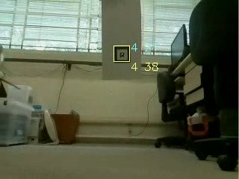  (b) Imagem analisada A com modelo Q localizado.
Figura 1: Exemplo de casamento de modelo.

Casamento de modelo tradicionalmente utiliza filtro linear (ou convolução). Pode-se dizer que esta é um dos principais usos da convolução em processamento de imagens. Casamento de modelo usando filtro linear possui várias propriedades interessantes:
1) É possível calcular rapidamente o casamento usando FFT.
2) É possível obter invariância a brilho.
3) É possível obter invariância a brilho e contraste modificando (um pouco) o filtro linear.
4) É possível especificar no modelo pixels cujos valores não têm importância (“don’t care”).

2. Caso binário e unidimensional:

Para entender o funcionamento de casamento de modelo, vamos tentar resolver o seguinte problema usando filtro linear. São dados vetores binários a e q. Gostaríamos de detectar as ocorrências de q dentro de a, usando filtro linear. Essas ocorrências estão marcadas em amarelo:
a = [ 0, 1, 0, 0, 1, 0, 1, 1, 1, 0, 1, 1, 0]
q = [ 0, 1, 1]

Se simplesmente aplicarmos filtro linear em a usando q como peso, não dá certo:
p = filtro2d(a,q,BORDER_REPLICATE)
p = [ 1, 1, 0, 1, 1, 1, 2, 2, 1, 1, 2, 1, 0]

Filtro linear até detectou as duas ocorrências de 011 (marcadas em verde) gerando valores altos nessas posições. Mas há um falso negativo (marcado em vermelho). Note que calcular “média aritmética ponderada” do filtro linear é o mesmo que calcular “produto escalar” entre os vetores. O produto escalar entre q=[011] e os vetores [011] e [111] dão o mesmo resultado 2.

Como podemos detectar corretamente as ocorrências de q em a? A solução é subtrair a média de q de cada um dos elementos de q. A média de q é (0+1+1)/3 = 0.67. Subtraindo 0.67 de cada elemento de q obtemos q2:

q2=dcReject(q)
q2=[-0.67, 0.33, 0.33]

Esta operação costuma ser chamada de correção de média. Coloquei a função dcReject dentro do Cekeikon que efetua a correção de média. Agora, vamos filtrar o vetor a usando o peso q2:

p2=filtro2d(a,q2,BORDER_REPLICATE)
p2=[0.3, 0.3, -0.7, 0.3, 0.3, -0.3, 0.7, 0.0, -0.3, -0.3, 0.7, -0.3, -0.7]

Desta vez o filtro detectou corretamente as duas ocorrências de 011 dentro do vetor a, gerando os maiores valores apenas nessas posições.

A operação que obtivemos é invariante a brilho, isto é, se somarmos uma constante no vetor a, continuamos obtendo a mesma saída. No exemplo abaixo, somamos 10 ao vetor a, mas obtemos o mesmo resultado.

a3=a+10
a3=[ 10, 11, 10, 10, 11, 10, 11, 11, 11, 10, 11, 11, 10]
p3=filtro2d(a3,q2,BORDER_REPLICATE)
p3= [0.3, 0.3, -0.7, 0.3, 0.3, -0.3, 0.7, 0.0, -0.3, -0.3, 0.7, -0.3, -0.7]

O único “defeito” deste método é que os casamentos perfeitos estão dando correlação 0.7. Gostaríamos que a saída estivesse dentro de um intervalo conhecido, por exemplo, [-1, +1]. A função somaAbsDois faz a soma absoluta dos elementos do modelo dar dois. Usando esta função, se a imagem de entrada vai de 0 a 1, a saída do filtro linear estará limitada a [-1, +1]:

q4=somaAbsDois(dcReject(q))
q4= [-1, 0.5, 0.5]
p4=filtro2d(a,q4,BORDER_REPLICATE)
p4= [0.5, 0.5, -1, 0.5, 0.5, -0.5, 1, 0, -0.5, -0.5, 1, -0.5, -1]

Detectamos as duas ocorrências de 011 no vetor a, com saídas exatamente iguais a um. As saídas -1 identificam locais onde ocorre a instância negativa, isto é, 100.

Na biblioteca Cekeikon:
A função dcReject(q) subtrai a média de q de todos os pixels de q (faz correção de média).
A função somaAbsDois(b) divide todos os pixels de b pela somatória dos valores absolutos de b dividido por 2.

O programa que testa as ideias acima é:

//match1d.cpp - grad2020
#include <cekeikon.h>

int main()
{ Mat_<FLT> a = ( Mat_<FLT>(1,13) <<
0, 1, 0, 0, 1, 0, 1, 1, 1, 0, 1, 1, 0); xprint(a);
Mat_<FLT> q = ( Mat_<FLT>(1,3) << 0, 1, 1 ); xprint(q);
Mat_<FLT> p=filtro2d(a,q,BORDER_REPLICATE); xprint(p);

Mat_<FLT> q2=dcReject(q); xprint(q2);
Mat_<FLT> p2=filtro2d(a,q2,BORDER_REPLICATE); xprint(p2);

Mat_<FLT> a3=a+10; xprint(a3);
Mat_<FLT> p3=filtro2d(a3,q2,BORDER_REPLICATE); xprint(p3);

Mat_<FLT> q4=somaAbsDois(dcReject(q)); xprint(q4);
Mat_<FLT> p4=filtro2d(a,q4,BORDER_REPLICATE); xprint(p4);
}
Programa 1: match1d.cpp.

A saída obtida é:

a = [0, 1, 0, 0, 1, 0, 1, 1, 1, 0, 1, 1, 0]
q = [0, 1, 1]
p = [1, 1, 0, 1, 1, 1, 2, 2, 1, 1, 2, 1, 0]

q2 = [-0.66666669, 0.33333334, 0.33333334]
p2 = [0.33333334, 0.33333334, -0.66666669, 0.33333334, 0.33333334, -0.33333334, 0.66666669, 0, -0.33333334, -0.33333334, 0.66666669, -0.33333334, -0.66666669]

a3 = [10, 11, 10, 10, 11, 10, 11, 11, 11, 10, 11, 11, 10]
p3 = [0.33333325, 0.33333325, -0.66666651, 0.33333325, 0.33333325, -0.33333325, 0.66666651, 0, -0.33333325, -0.33333325, 0.66666651, -0.33333325, -0.66666651]

q4 = [-1, 0.5, 0.5]
p4 = [0.5, 0.5, -1, 0.5, 0.5, -0.5, 1, 0, -0.5, -0.5, 1, -0.5, -1]

Exercício: Modifique o programa 1 para que procure o modelo
q = [0, 1, 0, 1, 0]
no vetor
a = [0, 1, 0, 1, 0, 1, 1, 0, 1, 0, 1, 0, 1, 0, 0, 0, 1, 1, 0, 1, 0]

Uma pergunta que os alunos costumam fazer é por que precisamos fazer com que a soma absoluta do núcleo dê dois. Fazendo soma absoluta dar dois, os pixels da imagem de saída vão estar no intervalo [-1, +1] se os pixels da imagem de entrada estavam no intervalo [0, 1]. No caso de casamento perfeito, a saída será exatamente +1. Se encontrar uma instância negativa (1s e 0s trocados) a saída dará exatamente -1. Se a imagem de entrada estava no intervalo [0, 255], a saída do filtro vai estar no intervalo [-255, +255].

O mesmo programa match1d em OpenCV/C++ puro, com códigos de dcReject e somaAbsDois:

//match1d_cv.cpp
#include <opencv2/opencv.hpp>
#include <float.h>
using namespace std; using namespace cv;

Mat_<float> dcReject(Mat_<float> a) { // Elimina nivel DC (subtrai media)
a=a-mean(a)[0];
return a;
}

Mat_<float> dcReject(Mat_<float> a, float dontcare) {
// Elimina nivel DC (subtrai media) com dontcare
Mat_<uchar> naodontcare = (a!=dontcare); Scalar media=mean(a,naodontcare);
subtract(a,media[0],a,naodontcare);
Mat_<uchar> simdontcare = (a==dontcare); subtract(a,dontcare,a,simdontcare);
return a;
}

Mat_<float> somaAbsDois(Mat_<float> a) { // Faz somatoria absoluta da imagem dar dois
double soma = sum(abs(a))[0]; a /= (soma/2.0);
return a;
}

int main() {
Mat_<float> a = ( Mat_<float>(1,13) <<
0, 1, 0, 0, 1, 0, 1, 1, 1, 0, 1, 1, 0); cout << a << endl;
Mat_<float> q = ( Mat_<float>(1,3) << 0, 1, 1 ); cout << q << endl;
Mat_<float> p; filter2D(a,p,-1,q,Point(-1,-1),0,BORDER_REPLICATE); cout << p << endl;

Mat_<float> q2=dcReject(q); cout << q2 << endl;
Mat_<float> p2; filter2D(a,p2,-1,q2,Point(-1,-1),0,BORDER_REPLICATE); cout << p2 << endl;

Mat_<float> a3=a+10; cout << a3 << endl;
Mat_<float> p3; filter2D(a3,p3,-1,q2,Point(-1,-1),0,BORDER_REPLICATE); cout << p3 << endl;

Mat_<float> q4=somaAbsDois(dcReject(q)); cout << q4 << endl;
Mat_<float> p4; filter2D(a,p4,-1,q4,Point(-1,-1),0,BORDER_REPLICATE); cout << p4 << endl;
}

Programa: match1d_cv.cpp.

[0, 1, 0, 0, 1, 0, 1, 1, 1, 0, 1, 1, 0]
[0, 1, 1]
[1, 1, 0, 1, 1, 1, 2, 2, 1, 1, 2, 1, 0]
[-0.66666669, 0.33333331, 0.33333331]
[0.33333331, 0.33333331, -0.66666669, 0.33333331, 0.33333331, -0.33333337, 0.66666663, -5.9604645e-08, -0.33333337, -0.33333337, 0.66666663, -0.33333337, -0.66666669]
[10, 11, 10, 10, 11, 10, 11, 11, 11, 10, 11, 11, 10]
[0.33333254, 0.33333254, -0.66666746, 0.33333254, 0.33333254, -0.33333397, 0.66666603, -4.7683716e-07, -0.33333397, -0.33333397, 0.66666603, -0.33333397, -0.66666746]
[-1, 0.5, 0.5]
[0.5, 0.5, -1, 0.5, 0.5, -0.5, 1, 0, -0.5, -0.5, 1, -0.5, -1]

O mesmo programa em OpenCV/Python, com códigos de dcReject e somaAbsDois:
[Nota para mim: Trocar -1e10 por None.]

#martch1d.py
import numpy as np; import cv2;

def dcReject(a, dontcare=-1e10):
# Elimina nivel DC (subtrai media) com dontcare. Array a deve ser numpy float32
if dontcare==-1e-10:
b-=cv2.mean(a); a=b.reshape(a.shape)
else:
naodontcare = (a!=dontcare).astype("uint8")
media=cv2.mean(a,naodontcare)
b=cv2.subtract(a,media,None,naodontcare)
a=b.reshape(a.shape)
#simdontcare = (a==dontcare); a[simdontcare]=0.0 #Nao precisa desta linha?
return a

def somaAbsDois(a):
# Faz somatoria absoluta da imagem dar dois. Array a deve ser numpy float32
soma=np.sum(np.abs(a)); a/=(soma/2.0)
return a

#<<<<<<<<<<<<<<<<<
a = np.array( [[0, 1, 0, 0, 1, 0, 1, 1, 1, 0, 1, 1, 0]], dtype=np.float32 ); print(a)
q = np.array( [[0, 1, 1]], dtype=np.float32 ); print(q)
p = cv2.filter2D(a,-1,q,borderType=cv2.BORDER_REPLICATE); print(p)

q2 = dcReject(q); print(q2)
p2 = cv2.filter2D(a,-1,q2,borderType=cv2.BORDER_REPLICATE); print(p2)

a3 = a+10; print(a3)
p3 = cv2.filter2D(a3,-1,q2,borderType=cv2.BORDER_REPLICATE); print(p3)

q4 = somaAbsDois(dcReject(q)); print(q4)
p4 = cv2.filter2D(a,-1,q4,borderType=cv2.BORDER_REPLICATE); print(p4)

[[0. 1. 0. 0. 1. 0. 1. 1. 1. 0. 1. 1. 0.]]
[[0. 1. 1.]]
[[1. 1. 0. 1. 1. 1. 2. 2. 1. 1. 2. 1. 0.]]
[[-0.6666667 0.3333333 0.3333333]]
[[ 3.3333331e-01 3.3333331e-01 -6.6666669e-01 3.3333331e-01
3.3333331e-01 -3.3333337e-01 6.6666663e-01 -5.9604645e-08
-3.3333337e-01 -3.3333337e-01 6.6666663e-01 -3.3333337e-01
-6.6666669e-01]]
[[10. 11. 10. 10. 11. 10. 11. 11. 11. 10. 11. 11. 10.]]
[[ 3.3333248e-01 3.3333266e-01 -6.6666734e-01 3.3333248e-01
3.3333266e-01 -3.3333403e-01 6.6666597e-01 -5.3644180e-07
-3.3333385e-01 -3.3333403e-01 6.6666597e-01 -3.3333385e-01
-6.6666734e-01]]
[[-1.0000001 0.5 0.5 ]]
[[ 5.0000000e-01 5.0000000e-01 -1.0000001e+00 5.0000000e-01
5.0000000e-01 -5.0000012e-01 1.0000000e+00 -1.1920929e-07
-5.0000012e-01 -5.0000012e-01 1.0000000e+00 -5.0000012e-01
-1.0000001e+00]]
3. Caso binário bidimensional:

Podemos aplicar as ideias vistas na seção anterior para detectar um modelo binário Q (palavra “more” no exemplo abaixo) numa imagem binária A. O programa que faz isso está em programa 2 e a saída obtida está na figura 2.

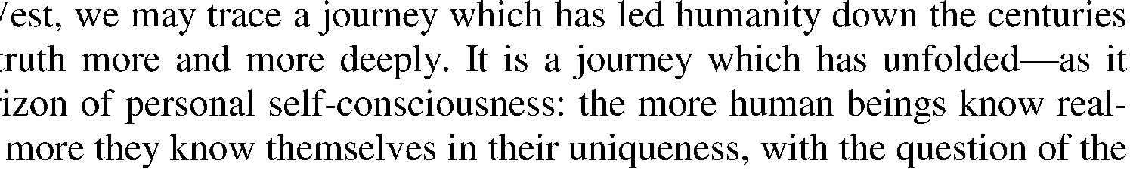
Imagem A: bbox.bmp
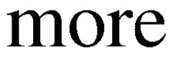
Modelo Q: letramore.bmp
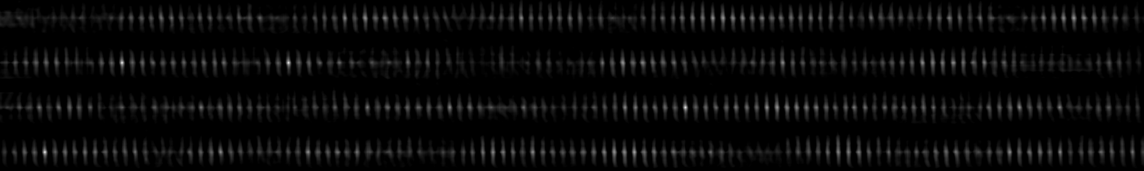
correlacao.png
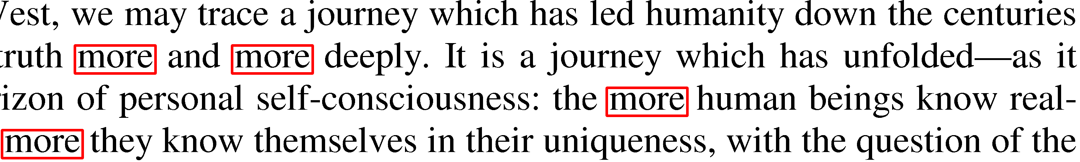
ocorrencia.png
Figura 2: Detecção da palavra “more” no documento usando filtro linear.

1  2  3  4  5  6  7  8  9  10  11  12  13  14  15  16 | //match2d.cpp - pos2021  #include <cekeikon.h>  int main()  { Mat_<FLT> a; le(a,"bbox.bmp");  Mat_<FLT> q; le(q,"letramore.bmp");  q=somaAbsDois(dcReject(q));  Mat_<FLT> p=filtro2d(a,q,BORDER_REPLICATE);  imp(p,"correlacao.png");  Mat_<COR> d; converte(a,d);  for (int l=0; l<a.rows; l++)  for (int c=0; c<a.cols; c++)  if (p(l,c)>=1.0-FLT_EPSILON)  rectangle(d,Point(c-109,l-38),Point(c+109,l+38),Scalar(0,0,255),6);  imp(d,"ocorrencia.png");  }
Programa 2: match2d.cpp.

Nas linhas 4 e 5, o programa lê as imagens a e q como matrizes ponto flutuante (0=preto e 1=branco). A linha 6 executa “q=somaAbsDois(dcReject(q))” que vimos ser necessário para fazer casamento de modelo usando filtro linear. A linha 7 aplica o filtro e a linha 8 imprime a matriz resultante (com valores entre 0 e 1) como imagem em níveis de cinza.

As linhas 10-15 pintam de retângulo vermelho a região em torno do casamento (correlação 1.0). Na linha 13, são calculados os picos correlação acima de 1.0-FLT_EPSILON, onde FLT_EPSILON é um número pequeno (diferença entre 1 e o menor valor maior que 1 que é representável). O limiar é 1-ε, devido a possíveis erros numéricos.

Nota: O programa acima demora 0.134s linkando com OpenCV_v2 e 0.081s linkando com OpenCV_v3 no meu computador. Isto é, filter2D ficou consideravelmente mais rápido na versão 3 da biblioteca.
$compila match2d -cek (linka com OpenCV v2).
$compila match2d -cek -v3 (linka com OpenCV v3).

Alguém poderia perguntar: Por que usar filtro linear, se poderia escrever uma função simples que conta, para cada posição da janela móvel, o número de pixels iguais (ou diferentes) entre o modelo Q e os pixels de A dentro da janela móvel?
- Resposta 1: Porque filtro linear pode ser calculado rapidamente usando FFT, principalmente para modelos grandes.
- Resposta 2: Porque se imagem A for níveis de cinza, a matriz obtida P será independente do brilho e proporcional ao contraste.
- Resposta 3: Porque se imagem A for níveis de cinza, a matriz obtida P irá indicar também as instâncias “parecidas” com o modelo Q.
Vamos aguardar a aula avançar um pouco mais para compreender estas respostas.

Exercício: Escreva manualmente (isto é, sem usar funções prontas das bibliotecas) um filtro que calcula, para cada posição da janela móvel, média da diferença absoluta entre o conteúdo da janela e o modelo (vamos denominar o programa de maematch.cpp). Use esse programa para localizar “letramore.bmp” dentro de “bbox.bmp”. Compare o tempo de processamento do programa 2 e com o do seu programa.
Resposta: O programa escrito manualmente demora ≈1,5 minutos, enquanto que o programa escrito usando função pronta do OpenCV demora ≈0,15 segundos.

Usando filtro linear, casamento de modelos também consegue detectar instâncias ruidosas. Veja a figura 3, onde foi inserida “sujeira” na primeira instância de “more”. Baixando o limiar para 0.8, o programa conseguiu detectar também a instância suja.

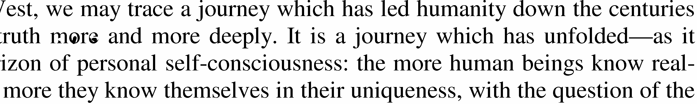
bbox2.pgm: o primeiro “more” foi alterado, inserindo “sujeira”.
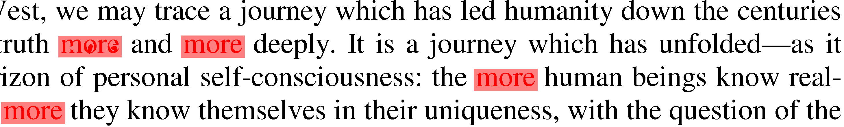
ocorrencia2.png: com limiar 0.8, achou também o “more” com sujeira.
Figura 4: Detecção de instância ruidosa.

4. Pixels indiferentes (“don’t care”):

O que devemos fazer para que o casamento de modelo não leve em consideração (por exemplo) a terceira letra da palavra “more” (figura 4)? Isto é, o que devemos fazer para que as palavras “mooe”, “moxe”, “more” e “mote” resultem na correlação máxima (1.0) com o modelo? Lembre-se de que estamos calculando média aritmética ponderada para efetuar casamento de modelo. Para que o valor de algum pixel não interfira no cálculo da média ponderada, basta colocar peso zero nesse pixel. A soma de todos os pixels do modelo deve continuar resultando zero e a soma absoluta de todos os pixels não-nulos do modelo deve continuar resultando em dois, para que casamento de modelo funcione corretamente.

A função dcReject chamada com 2 parâmetros consegue tratar modelos com pixels “don’t care”. O segundo parâmetro indica o nível de cinza dos pixels que devem ser considerados como indiferentes. Por exemplo, a chamada abaixo considera pixels cinza (128) como indiferentes, mapeando-os em zero. A divisão 128.0/255.0 é para converter o número uint8 em float32 correspondente.
dcReject( q, 128.0/255.0 )

O programa 2 conseguiu detectar todas as 4 palavras, mesmo usando limiar de correlação 1.0-FLT_EPSILON. É necessário que o limiar seja ε a menos que 1.0, devido a possíveis erros numéricos.

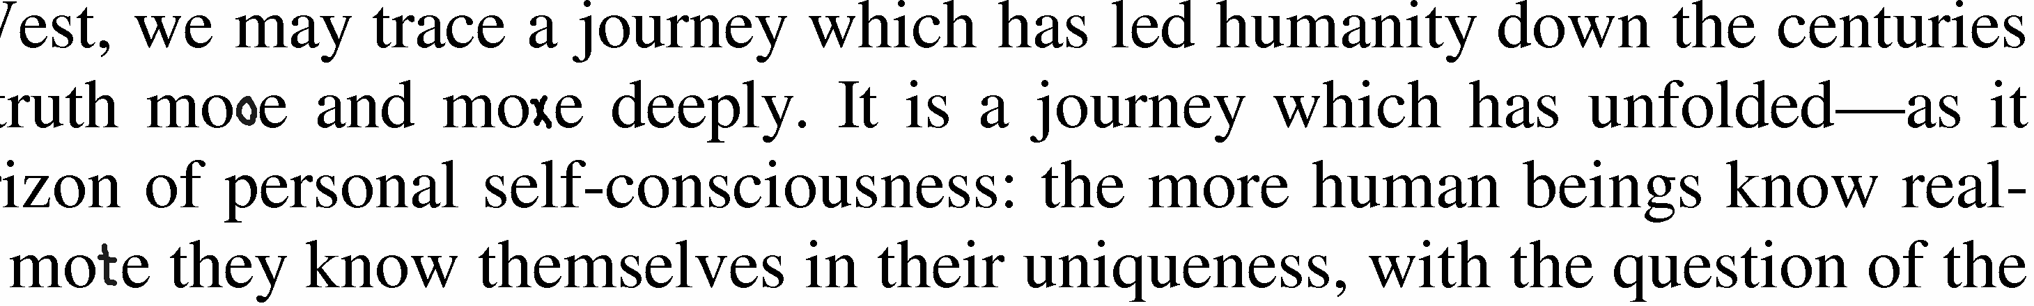
bbox3.pgm

letramore3.pgm
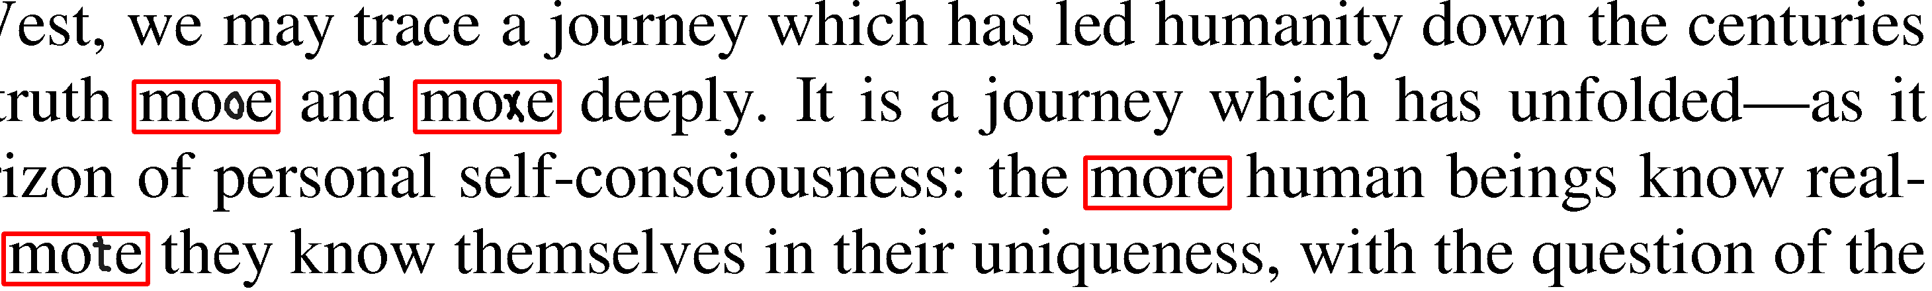
ocorrencia3.png
Figura 4: É possível declarar alguns pixels do modelo como indiferentes (“don’t care”).

//match2d3.cpp - grad2020
#include <cekeikon.h>
int main() {
Mat_<FLT> a; le(a,"bbox3.pgm");
Mat_<FLT> q; le(q,"letramore3.pgm");
q=somaAbsDois( dcReject(q, 128.0/255.0 ) );
Mat_<FLT> p=filtro2d(a,q);
imp(p,"correlacao3.png");

Mat_<COR> d; converte(a,d);
for (int l=0; l<a.rows; l++)
for (int c=0; c<a.cols; c++)
if (p(l,c)>=1.0-FLT_EPSILON)
rectangle(d,Point(c-109,l-38),Point(c+109,l+38),Scalar(0,0,255),6);
imp(d,"ocorrencia3.png");
}
Programa 2: match2d3.cpp que faz casamento de modelo com pixels “don’t care”.

//match2d3_cv.cpp - pos2021
#include <opencv2/opencv.hpp>
using namespace std; using namespace cv;

Mat_<float> dcReject(Mat_<float> a, float dontcare) { // Elimina nivel DC (subtrai media)
// Copie o codigo aqui

Mat_<float> somaAbsDois(Mat_<float> a) { // Faz somatoria absoluta da imagem dar dois
// Copie o codigo aqui

int main() {
Mat_<uchar> temp;
Mat_<float> a; temp=imread("bbox3.pgm",0); temp.convertTo(a,CV_32F,1.0/255.0,0.0);
Mat_<float> q; temp=imread("letramore3.pgm",0); temp.convertTo(q,CV_32F,1.0/255.0,0.0);
q=somaAbsDois( dcReject(q, 128.0/255.0 ) );
Mat_<float> p; filter2D(a,p,-1,q);
p.convertTo(temp, CV_8U, 255.0, 0.0);
imwrite("correlacao3.png",temp);

a.convertTo(temp, CV_8U, 255.0, 0.0);
Mat_<Vec3b> d; cvtColor(temp, d, CV_GRAY2BGR);
for (int l=0; l<a.rows; l++)
for (int c=0; c<a.cols; c++)
if (p(l,c)>=1.0-FLT_EPSILON)
rectangle(d,Point(c-109,l-38),Point(c+109,l+38),Scalar(0,0,255),6);
imwrite("ocorrencia4.png",d);
}
Programa 2b: Programa 2 em OpenCV/C++ puro.

Exercício: Modifique o programa de maematch.cpp que você excreveu no exercício anterior, para que possa fornecer modelos com pixels “don’t care”.

5. Brilho e Contraste

Definimos que duas imagens x e y são equivalentes sob variação de brilho e contraste se existem fatores de correção de contraste β≠0 e de brilho γ tais que , onde 1 é a matriz de 1’s. Em linguagem de Eletricidade, contraste é “gain” e brilho é “offset” ou “bias”.

Na equação acima, se aumentar contraste colocando por exemplo β=2, um pixel cinza claro vai se tornar muito mais claro enquanto que cinza escuro vai se tornar um pouco mais claro. Não é isto que entendemos usualmente por aumento de contraste – aumentando contraste, cinza claro precisa ficar mais claro e cinza escuro precisa ficar mais escuro. A equação faz correção de brilho/contraste de forma mais intuitiva (supondo que o nível de cinza dos pixels de x e y vão de 0 a 1).

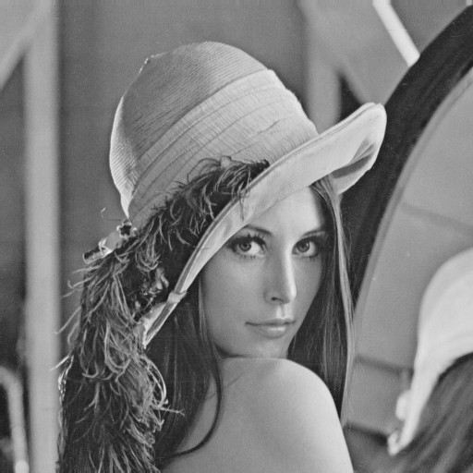 | 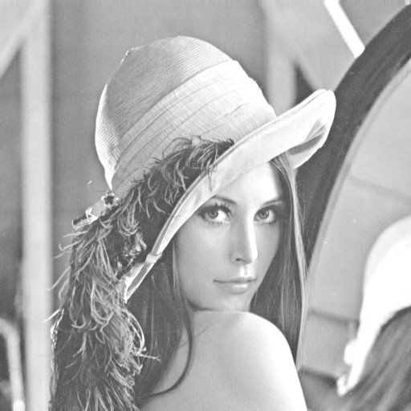 | 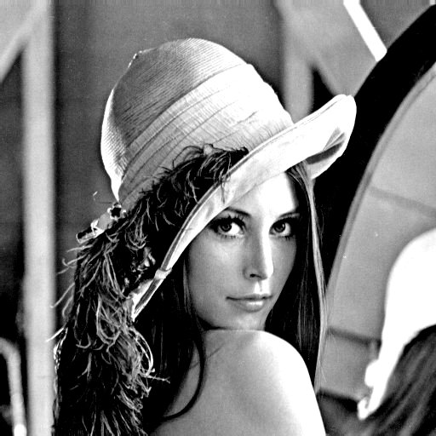
Figura: (a) Lenna original. (b) Lenna com aumento de brilho [p = p+γ]. (c) Lenna com aumento de contraste [p = (β(p -0.5))+0.5].

Invariante ao brilho e proporcional a contraste do sinal 1D “a analisar” A

A saída do casamento de modelo visto acima é invariante ao brilho e proporcional a contraste. Para entender o que isto significa, vamos considerar um outro exemplo unidimensional.

1  2  3  4  5  6  7  8  9  10  11  12  13  14 | //match1d2.cpp - grad2020  #include <cekeikon.h>  int main() {  Mat_<FLT> a = ( Mat_<FLT>(1,13) <<  0, 1, 5, 3, 1, -1, 3, 1, 1, -2, 6, 2, 0); xprint(a);  Mat_<FLT> q = ( Mat_<FLT>(1,3) << 0, 1, 0.5 ); xprint(q);  Mat_<FLT> q2=somaAbsDois(dcReject(q)); xprint(q2);  Mat_<FLT> p2=filtro2d(a,q2,BORDER_REPLICATE); xprint(p2);  Mat_<FLT> q3 = ( Mat_<FLT>(1,3) << 0.2, 0.8, 0.5 ); xprint(q3);  Mat_<FLT> q4=somaAbsDois(dcReject(q3)); xprint(q4);  }
Programa 3: A saída do casamento de modelo usando filtro linear é invariante a brilho e proporcional a contraste.

A saída obtida executando o programa 3 é:
a = [0, 1, 5, 3, 1, -1, 3, 1, 1, -2, 6, 2, 0]
q = [0, 1, 0.5]
q2 = [-1, 1, 0]
p2 = [0, 1, 4, -2, -2, -2, 4, -2, 0, -3, 8, -4, -2]

No vetor a, as instâncias equivalentes (sob variação de brilho e contraste) ao modelo q aparecem três vezes e estão destacadas em amarelo.
1) [ 1, 5, 3] = 4*[0, 1, 0.5]+1
2) [-1, 3, 1] = 4*[0, 1, 0.5]-1
3) [-2, 6, 2] = 8*[0, 1, 0.5]-2

As respectivas saídas no vetor p2 são 4, 4 e 8. Os brilhos das instâncias (“offsets” +1, -1, -2) não influenciaram nas saídas. Por outro lado, as saídas foram proporcionais aos contrastes (“gain”: 4, 4, 8).

Proporcional a contraste da imagem 2D “a analisar” A

Esta propriedade, aplicado num exemplo 2D, está ilustrada na figura 5. A imagem da figura 5a foi editada manualmente para que as 5 instâncias do modelo (figura 5b) tivessem contrastes diferentes. O modelo da figura 5b foi redimensionada manualmente para ficar com tamanho semelhante às instâncias que aparecem na figura 5a. A saída 5c mostra a saída do filtro linear, com alturas das correlações (níveis de cinza dos 5 pontos brilhantes) nas 5 instâncias proporcionais aos contrastes das instâncias.

  (a) op00.jpg com cinco instâncias com diferentes contrastes. |   (b) padrao_reduz.png
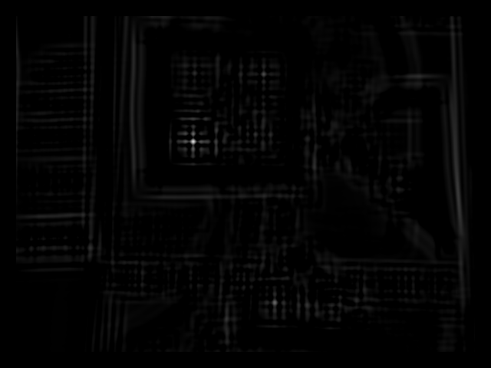  (c) qr-p2.png gerado por filtro linear ou correlação cruzada CV_TM_CCORR (CC) | 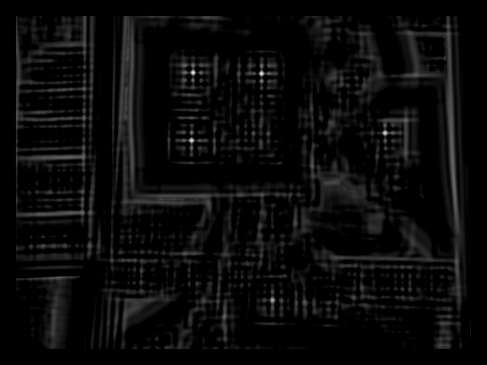  (d) qr-p3.png gerado por coeficiente de correlação normalizada CV_TM_CCOEFF_NORMED (NCC).
Figura 5: Casamento de modelo. (c) Casamento de modelo usando filtro linear ou correlação cruzada (CC) é invariante a brilho mas proporcional ao contraste. (d) Casamento de modelo usando coeficiente de correlação normalizada (NCC) é invariante a brilho e contraste.

6. Função matchTemplate

6.1 Correlação cruzada e coeficiente de correlação normalizada (CC e NCC)

Até agora, usamos a função filter2D (ou filtro2d) para efetuar casamento de modelo. Porém, OpenCV possui uma função própria para fazer casamento de modelo: matchTemplate. Esta função sempre trabalha no modo “valid”, isto é, a imagem de saída P é menor que a entrada A. Pode-se imaginar que o modelo Q encontrado em A é indicado por um pico de correlação no canto superior esquerdo do modelo no resultado P (figura 6). A função matchTemplate é altamente otimizada. Utiliza FFT (Fast Fourier Transform) e outros métodos para acelerar o processamento.

(x, y)
A
P
Q
ψ
Figura 6: Casamento de modelo percorre a imagem A comparando template Q com cada posição (x, y) de A. O resultado da comparação é armazenado em resultado P(x,y). A saída P é menor que a entrada A.

A sintaxe do matchTemplate é:

C++: void matchTemplate(InputArray image, InputArray templ, OutputArray result, int method)
Ex: matchTemplate(A,Q,P,CV_TM_CCORR)
Ex: matchTemplate(A,Q,P,CV_TM_CCOEFF_NORMED)

Python: cv2.matchTemplate(image, templ, method[, result ]) → result
Ex: P=cv2.matchTemplate(A,Q,cv2.TM_CCORR)
Ex: P=cv2.matchTemplate(A,Q,cv2.TM_CCOEFF_NORMED)

Implementei a seguinte função em Cekeikon que faz matchTemplate trabalhar no modo “same”, colocando o resultado da correlação no centro do modelo (em vez de canto superior esquerdo):

Mat_<FLT> matchTemplateSame(Mat_<FLT> a, Mat_<FLT> q, int method, FLT backg=0.0);
Ex: P=matchTemplateSame(A,Q,CV_TM_CCORR,0.0)
Ex: P=matchTemplateSame(A,Q,CV_TM_CCOEFF_NORMED,0.0)

Aqui, backg é o valor com que a função irá preencher os pixels fora do domínio da imagem de saída da função matchTemplate, para que a imagem de saída tenha o mesmo tamanho que a de entrada. A função matchTemplate (assim como matchTemplateSame) fornece seis métodos diferentes de comparação. Desses, vamos estudar apenas dois que são os mais úteis:
1) Método CV_TM_CCORR (correlação cruzada ou CC):

Este é o método que temos estudado até agora. Usa correlação cruzada (ou filtro linear, já vimos que os dois termos são sinônimos). Como vimos, antes de chamar este método, deve pré-processar o modelo Q:
P=somaAbsDois(dcReject(Q))
Sem este pré-processamento, este método não funciona. Este método é invariante por brilho e proporcional ao contraste.

2) Método CV_TM_CCOEFF_NORMED (coeficiente de correlação normalizada ou NCC):

onde é template Q com correção de média e é o conteúdo da imagem A dentro da janela móvel com correção de média.

Neste método, não é necessário fazer qualquer pré-processamento, pois a própria função matchTemplate se encarregará de fazer todos os pré-processamentos necessários. Repare que o numerador é o mesmo do método CC.

Deve-se tomar cuidado com possíveis divisões por zero no método NCC. A divisão por zero ocorre se o conteúdo de A dentro da janela tiver nível de cinza constante. Também ocorre se todos os pixels de Q tiverem o mesmo valor de cinza, mas na prática não precisamos nos preocupar com este caso pois ninguém vai querer buscar um modelo com todos os pixels iguais. No caso de divisão por zero, a saída de NCC é indeterminada (figura X). Este método é invariante por brilho e contraste. O artigo [Lewis1995] explica como é possível calcular NCC rapidamente usando FFT e outras técnicas.

  A=op00.png | Q=padrao_reduz.png
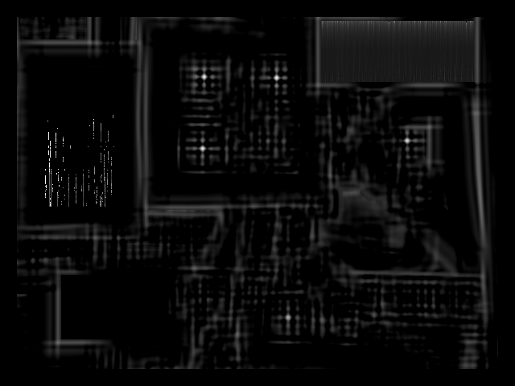  divisao0.png (saída de OpenCV2) | 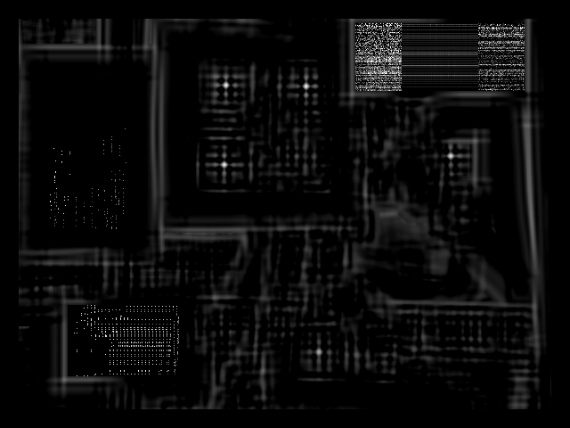  divisao0-v3.png (saída de OpenCV3)
Figura X: Saídas geradas pela função matchTemplate de OpenCV2 e OpenCV3 nas regiões com nível de cinza constante. O valor de saída está indeterminada nessas regiões.

[PSI3471-2023, aula 4. Pular a partir daqui.]

6.2 Notação de vetor

Uma outra forma de descrever os dois métodos, para facilitar a compreensão, é usar a notação de vetor. Sejam dados vetores x e y (x é o conteúdo dentro da janela da imagem A e y é o conteúdo da imagem Q escrito em forma de vetor). Vamos denotar esses dois vetores após correção de média (dcReject) de e . Isto é, , onde é a média de x (o mesmo vale para y).

1) Método CV_TM_CCORR (correlação cruzada ou CC). Este método calcula o produto escalar dos dois vetores.

onde ∙ indica o produto escalar. Fazendo “dcReject” como pré-processamento, temos:

2) Método CV_TM_CCOEFF_NORMED (coeficiente de correlação normalizada ou NCC). Este método calcula o cosseno do ângulo formado pelos dois vetores com correção de média.

onde θ é o ângulo formado pelos dois vetores (após correção de média). Este ângulo é o coeficiente de correlação (também chamado de coeficiente de correlação de Pearson) e é amplamente usado em Estatística para quantificar correlação linear entre duas variáveis.

[PSI3471-2023, aula 4. Pular até aqui.]

6.3 Exemplo QR-code

Figura 5 mostra um exemplo de casamento de modelos CC e NCC. Como disse, o modelo da figura 5b foi editado manualmente para ter tamanho semelhante às instâncias na imagem a analisar 5a. A saída 5c foi gerada usando filtro linear (ou correlação cruzada ou CC) e os 5 picos de correlação possuem brilhos proporcionais aos contrastes das instâncias. A saída é proporcional ao contraste. A saída 5d foi gerada usando matchTemplate com método correlação cruzada normalizada (NCC). Repare como os 5 picos possuem mais ou menos o mesmo brilho pois este método é invariante a contraste. O programa usado para gerar a figura 5 está no programa 4 abaixo.

1  2  3  4  5  6  7  8  9  10  11  12  13  14  15  16 | //qr.cpp - grad2020  #include <cekeikon.h>  int main() {  Mat_<FLT> a; le(a,"op00.jpg");  Mat_<FLT> q; le(q,"padrao_reduz.png");  Mat_<FLT> q1=somaAbsDois(dcReject(q));  Mat_<FLT> p1=filtro2d(a,q1);  imp(p1,"qr-p1.png");  Mat_<FLT> p2=matchTemplateSame(a,q1,CV_TM_CCORR);  imp(p2,"qr-p2.png");  Mat_<FLT> p3=matchTemplateSame(a,q,CV_TM_CCOEFF_NORMED);  imp(p3,"qr-p3.png");  }
Programa 4: Exemplo de matchTemplateSame.

As saídas geradas pela filtro2d e matchTemplateSame método CV_TM_CCORR são praticamente iguais (exceto nas bordas das imagens de saída p1 e p2).

O mesmo programa em OpenCV/C++ puro, com código de matchTemplateSame:

1  2  3  4  5  6  7  8  9  10  11  12  13  14  15  16  17  18  19  20  21  22  23  24  25  26  27  28  29  30  31  32 | #include <opencv2/opencv.hpp>  using namespace std;  using namespace cv;  Mat_<float> dcReject(Mat_<float> a) { // Elimina nivel DC (subtrai media)  // Copie o codigo  Mat_<float> somaAbsDois(Mat_<float> a) { // Faz somatoria absoluta da imagem dar dois  // Copie o codigo  Mat_<float> matchTemplateSame(Mat_<float> a, Mat_<float> q, int method, float backg=0.0) {  Mat_<float> p{ a.size(), backg };  Rect rect{ (q.cols-1)/2, (q.rows-1)/2, a.cols-q.cols+1, a.rows-q.rows+1};  Mat_<float> roi{ p, rect };  matchTemplate(a, q, roi, method);  return p;  }  int main() {  Mat_<uchar> temp;  Mat_<float> a; temp=imread("op00.jpg",0); temp.convertTo(a,CV_32F,1.0/255.0,0.0);  Mat_<float> q; temp=imread("padrao_reduz.png",0); temp.convertTo(q,CV_32F,1.0/255.0,0.0);  Mat_<float> q1=somaAbsDois(dcReject(q));  Mat_<float> p1; filter2D(a,p1,-1,q1);  p1.convertTo(temp, CV_8U, 255.0, 0.0); imwrite("qr-p1.png",temp);  Mat_<float> p2=matchTemplateSame(a,q1,CV_TM_CCORR);  p2.convertTo(temp, CV_8U, 255.0, 0.0); imwrite("qr-p2.png",temp);  Mat_<float> p3=matchTemplateSame(a,q,CV_TM_CCOEFF_NORMED);  p3.convertTo(temp, CV_8U, 255.0, 0.0); imwrite("qr-p3.png",temp);  }
Programa 4b: Exemplo de matchTemplateSame em C++/OpenCV puro.

Abaixo está o programa em Python. A função np.clip satura a saída no intervalo de 0 a 255. Isto é, faz valores menores que 0 virarem 0 e os maiores que 255 virarem 255.
#qr.py
import cv2; import numpy as np; import sys

def dcReject(a, dontcare=-1e10):
# Copie codigo
def somaAbsDois(a):
# Copie codigo

def matchTemplateSame(a, q, method, backg=0.0):
p=np.full( a.shape, backg, dtype=np.float32 )
p[ (q.shape[0]-1)//2 : ((q.shape[0]-1)//2)+(a.shape[0]-q.shape[0]+1),
(q.shape[1]-1)//2 : ((q.shape[1]-1)//2)+(a.shape[1]-q.shape[1]+1) ] \
= cv2.matchTemplate(a, q, method);
return p;

a=cv2.imread("op00.jpg",0); a=np.float32(a)/255.0
q=cv2.imread("padrao_reduz.png",0); q=np.float32(q)/255.0

q1=somaAbsDois(dcReject(q))
p1=cv2.filter2D(a,-1,q1);
p1=np.uint8(np.clip(255.0*p1,0,255)); cv2.imwrite("qr-p1-py.png",p1);

p2=matchTemplateSame(a,q1,cv2.TM_CCORR);
p2=np.uint8(np.clip(255.0*p2,0,255)); cv2.imwrite("qr-p2-py.png",p2);

p3=matchTemplateSame(a,q,cv2.TM_CCOEFF_NORMED);
p3=np.uint8(np.clip(255.0*p3,0,255)); cv2.imwrite("qr-p3-py.png",p3);
Programa 4c: Exemplo de matchTemplate em Python/OpenCV.

Exercício: Escreva um programa que localiza em op00.jpg a instância de padrao_reduz.png com o maior contraste.
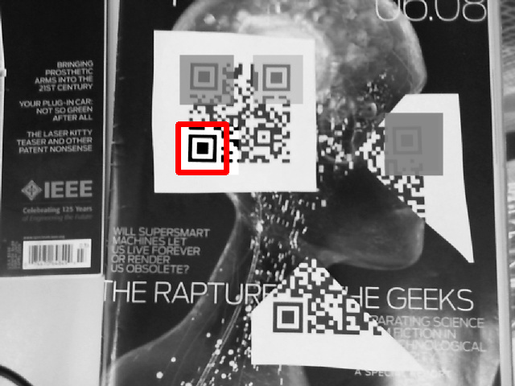  op00.jpg | padrao_reduz.png

6.4 Exemplo Dumbo

Mais um exemplo para ilustrar diferença entre CC e NCC. O programa 7 abaixo faz busca do modelo Q “dumbo.jpg” na imagem A a analisar “figurinhas.jpg” usando CC e NCC (figura 7). Os dois pixels mais brilhantes do casamento de modelo usando CC não são as localizações do elefante “Dumbo”, mas do urso “Baloo”. Repare que “Dumbo” tem baixo contraste e “Baloo” tem alto contraste. CC gera correlação alta onde tem alto contraste, mesmo que a instância não case perfeitamente com o modelo. NCC, por outro lado, consegue indicar corretamente as duas ocorrências de “Dumbo”, pois é invariante a contraste.

1  2  3  4  5  6  7  8  9  10  11  12 | // dumbo.cpp - grad2020  #include <cekeikon.h>  int main() {  Mat_<FLT> a; le(a,"figurinhas.jpg");  Mat_<FLT> q; le(q,"dumbo.jpg");  Mat_<FLT> q2=somaAbsDois(dcReject(q));  Mat_<FLT> p1,p2;  p1=matchTemplateSame(a, q2, CV_TM_CCORR);  imp(p1,"dumbo_cc.pgm");  p2=matchTemplateSame(a, q, CV_TM_CCOEFF_NORMED);  imp(p2,"dumbo_ncc.pgm");  }
Programa 7: Exemplo 2D para verificar diferença entre CC e NCC.

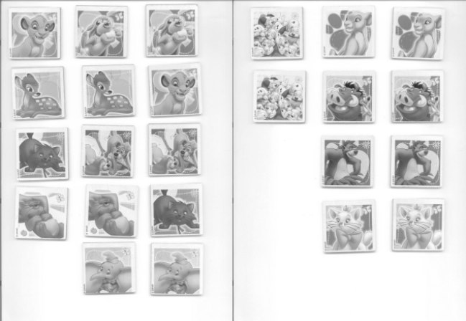  (a) figurinhas.jpg |   (b) dumbo.jpg
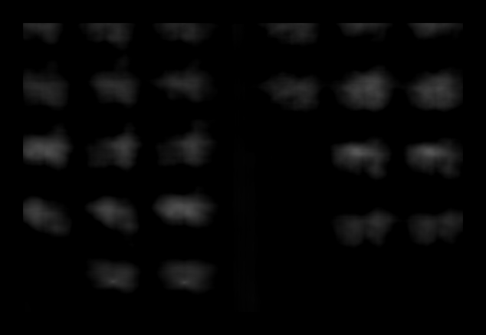  pixels mais brilhantes  (c) dumbo_cc.pgm (CC) | 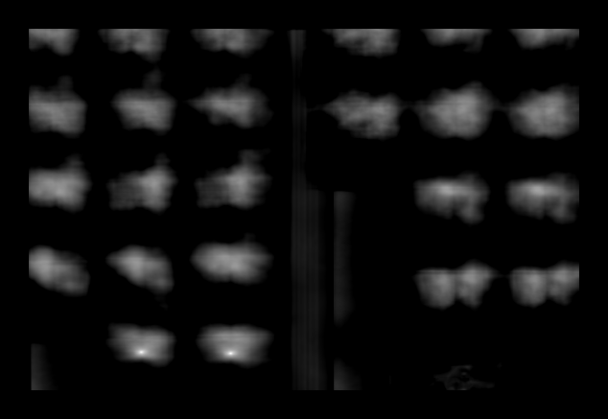  pixels mais brilhantes  (d) dumbo_ncc.pgm (NCC)
Figura 7: Procurando “Dumbo” com CC, obtemos localização de “Baloo”, pois “Dumbo” tem baixo contraste e “Baloo” tem alto contraste. Procurando “Dumbo” com NCC, obtemos localização correta, apesar do baixo contraste de “Dumbo”.

[PSI3471-2023, aula 4. Pular a partir daqui.]

6.5 Explicação

A figura 8 tenta explicar graficamente o que está acontecendo, representando os valores dos pixels do “modelo Dumbo”, “verdadeira ocorrência de Dumbo” e “falsa ocorrência de Dumbo” como 3 vetores. O vetor preto de comprimento 10 que aparece nas figuras 8a e 8b representa os níveis de cinza do “modelo Dumbo” (estamos usando dimensão 2 para poder desenhar no papel, mas o vetor teria número de dimensões igual a número de pixels do modelo).

Vamos supor que o “Dumbo” aparece com contraste menor na imagem analisada A do que no modelo Q, representado pelo vetor vermelho da figura 8a de comprimento 5. Na figura 8a, os dois vetores apontam para a mesma direção, pois o modelo Dumbo e ocorrência Dumbo representam a mesma figura (com contrastes diferentes). Calculando o produto escalar (CC) dá 50. Calculando o cosseno do ângulo entre os vetores (NCC) dá 1.

Por outro lado, “Baloo” aparece com alto contraste na imagem de busca, representado pelo vetor vermelho da figura 8b de comprimento 14. Na Figura 8b, os dois vetores não apontam para a mesma direção, pois Dumbo e Baloo não representam a mesma figura. Calculando o produto escalar (CC) dá 100. Calculando o cosseno do ângulo entre os vetores (NCC) dá 0,7.

Repare que o produto escalar da instância “Baloo” (figura 8b, 100) deu maior do que o produto escalar da instância “Dumbo” (figura 8a, 50), pois “Baloo” tem contraste bem mais alto do que Dumbo.

Por outro lado, o cosseno de ângulo da instância “Dumbo” (figura 8a, 1) dá maior do que o cosseno de ângulo da instância “Baloo” (figura 8b, 0.7), pois o cosseno do ângulo mede se os dois vetores representam a mesma figura (isto é, se estão apontando para a mesma direção).

modelo de Dumbo  10  verdadeira ocorrência de Dumbo  5  (a) Ocorrência verdadeira de Dumbo:  CC: 50  NCC: 1 | 10  14  falsa ocorrência de Dumbo (Baloo)  modelo de Dumbo  (b) Falsa ocorrência de Dumbo (Baloo):  CC:100  NCC: 0.7
Figura 8: Uma explicação gráfica de por que CC falhou ao localizar Dumbo.

[PSI3471-2023, aula 4. Pular até aqui.]

Exercício: Descreva numa aplicação onde é melhor usar CC do que NCC.

Exercício: Como faria para designar alguns pixels do modelo como indiferentes (“don’t care”) no casamento de modelo usando NCC?

Exercício: Como podemos detectar um modelo Q, se este pode aparecer em diferentes escalas (tamanhos) na imagem a analisar A?

Exercício: Como podemos detectar um modelo Q, se este pode aparecer em diferentes ângulos (rotações) na imagem a analisar A?

[PSI3471-2023, aulas 3/4. Lição de casa obrigatória.] Escreva um programa que detecta as 4 ocorrências de urso “q.png” na imagem a analisar “a.png” gerando uma imagem processada semelhante a “p.png”, chamando uma única vez a rotina de template matching.
Nota: Este exercício pode ser resolvido usando template matching aplicado diretamente em níveis de cinza. Não detecte as bordas antes de fazer template matching. Detectar bordas é uma solução bem menos robusta do que fazer template matching direto em níveis de cinza. Pense o seguinte. Digamos que você tenha detectado as bordas das imagens a e q abaixo e tenha conseguido um casamento das bordas das duas imagens. Neste caso, as bordas de a e q de deixam de “bater” se deslocar q em um pixel em qualquer direção, se mudar minimamente a escala ou fizer uma pequena rotação. Enquanto isso, o casamento levando em conta o nível de cinza das imagens continuam “batendo” mesmo com pequenas distorções.

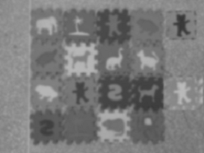  a.png | q.png | 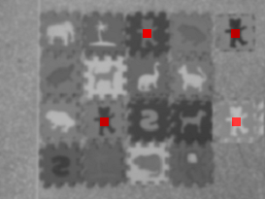  p.png

[PSI3471-2023, aulas 3/4. Lição de casa opcional. Vale +2 pontos.]
Nota: As aulas 3/4 têm duas lições opcionais. Você pode fazer 0 ou 1 das 2 lições opcionais. Não pode fazer todas as 2 lições opcionais.
Cada uma das 12 imagens q??.jpg aparece uma única vez na imagem a.jpg, possivelmente rotacionado. Faça um programa que lê as imagens a.jpg e as 12 imagens-modelos q??.jpg e gera a imagem p.jpg indicando onde está cada uma das 12 imagens-modelos juntamente com o ângulo da rotação, como na figura abaixo à direita.
Sugestão: Você pode rotacionar as imagens q??.jpg em vários ângulos e buscá-los todos na imagem a.jpg.

  Imagem a.jpg | 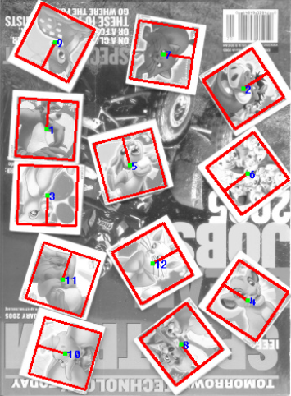  Imagem de saída p.jpg procurando todas as imagens q??.jpg.
     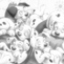       Imagens q??.JPG

As imagens estão em “tmatch_extra.zip” do homepage de apostila:
http://www.lps.usp.br/hae/apostila/tmatch_extra.zip

Referências:

[Lewis1995] J.P. Lewis, “Fast normalized cross-correlation,” Vision Interface, pp. 120-123, 1995, url = "citeseer.ist.psu.edu/lewis95fast.html"

[PSI3471-2023, aula 4. Fim.]

As imagens usadas nesta aula podem ser baixadas em Linux com os comandos: $ wget -nc -U 'Firefox/50.0' http://www.lps.usp.br/hae/apostila/tmatch.zip $ unzip -u tmatch.zip $ wget -nc -U 'Firefox/50.0' http://www.lps.usp.br/hae/apostila/tmatch_extra.zip $ unzip -u tmatch_extra.zip
Estou chamando a função filtro2d com “BORDER_REPLICATE” para que o filtro considere que os pixels fora do domínio do vetor são iguais aos pixels mais próximos dentro do domínio.

